目 录

空气温湿度/光照三合一传感器 2
空气温湿度/光照/气压四合一传感器 2
空气温湿度/光照/气压/CO2五合一传感器 3
空气温湿度/光照/气压/ pm2.5/pm10六合一传感器 4
空气温湿度/光照/气压/ pm2.5/pm10/噪音七合一传感器 5
空气温湿度/气压/氧气/氨气/硫化氢/一氧化碳/二氧化碳/二氧化硫九合一传感器...............................................................................................6

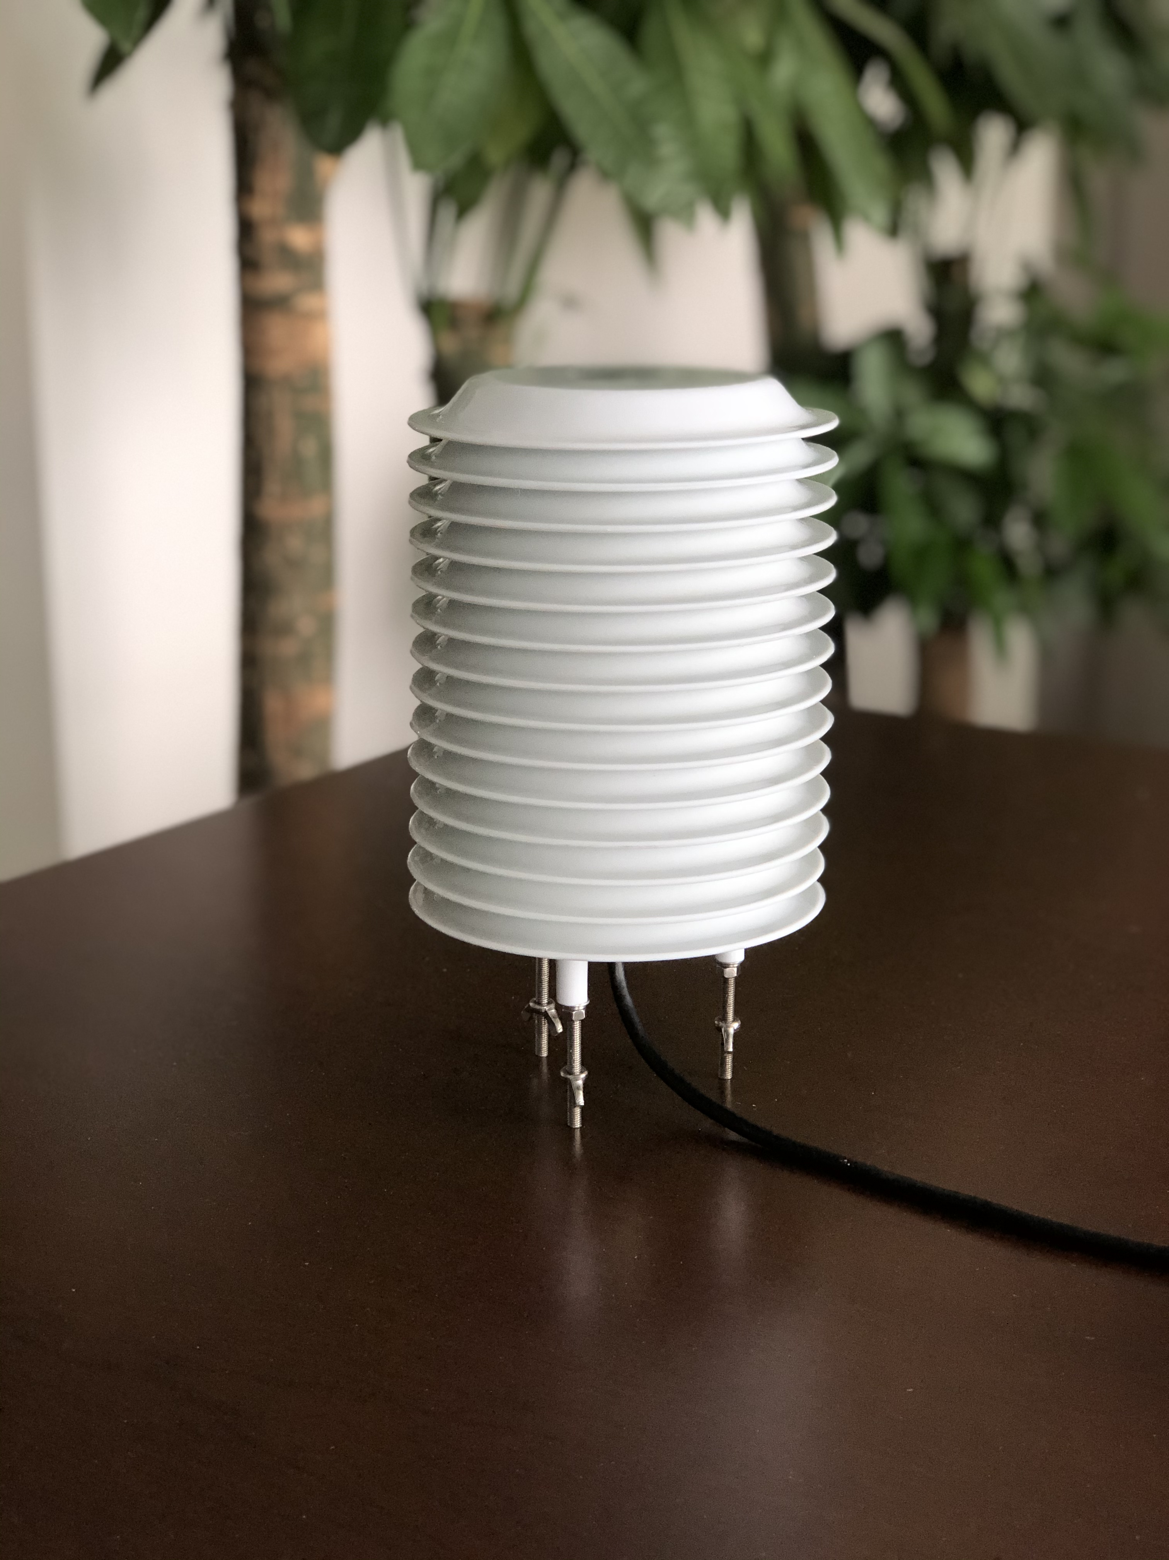
空气温湿度/光照三合一传感器FM-DH3（260）
概 述：
本传感器外壳采用工业专用的防晒防紫外线、防雨高强度复合材料，结构采用模块化设计，配置灵活，可同时在线监测空气温湿度/光照等环境要素（要素可减），是我公司自主研发的一款应用于环境监测的专业化气象环境监测产品，广泛应用于科学实验、农业物联网工程、智慧工厂、粮食仓储监控、植物培育、精细化产业园区、智慧社区等的环境/气象监测监控中心，实现智慧农业、城市环境密集化、精细化布点需求。
产品特点：
1、模块化设计，配置灵活，测量精度高，量程宽，稳定性好，低功耗，抗外界干扰能力强，可全天候工作，不受天气变化的影响。
2、精密的工艺，全固态设计，结构更坚固，具有很高的辨识度度、耐候性、防腐蚀和防水性，使用寿命长。
3、外观一体化设计，外观精美，采用先进的传感技术实时测量，防晒防紫外线、防雨淋、可在恶劣环境下实现全天候、长期连续在线监测。
4、一体化安装方式，体积小巧，携带、拆卸安装方便，适用于网格化、密集化、精细化布点需求。
基本参数：
信号输出：RS485/4-20mA/0-5V/GPRS/4G等 供电电压12～24VDC
工作温度范围：-20～60℃ 工作湿度范围：0～95%RH 防护等级：IP66
技术指标：
监测要素 | 测量范围 | 分辨率 | 精度
温度 | -30～70° | 0.1°C | ±0.3°C
湿度 | 0%～100% | 0.1% | ±3%
光照 | 0～200Klux | 0.1Kiux | ±5%

应用领域：
广泛应用于智慧农业/工业园区/厂矿、智慧路灯、景区环境监测、工厂或矿场、建筑工地（工地扬尘监测）、城市道路、高速公路、公共场所等场所。

空气温湿度/光照/气压四合一传感器FM-DH4（340）
概 述：
本传感器外壳采用工业专用的防晒防紫外线、防雨高强度复合材料，结构采用模块化设计，配置灵活，可同时在线监测空气温湿度/光照等环境要素（要素可减），是我公司自主研发的一款应用于环境监测的专业化气象环境监测产品，广泛应用于科学实验、农业物联网工程、智慧工厂、粮食仓储监控、植物培育、精细化产业园区、智慧社区等的环境/气象监测监控中心，实现智慧农业、城市环境密集化、精细化布点需求。
产品特点：
1、模块化设计，配置灵活，测量精度高，量程宽，稳定性好，低功耗，抗外界干扰能力强，可全天候工作，不受天气变化的影响。
2、精密的工艺，全固态设计，结构更坚固，具有很高的辨识度度、耐候性、防腐蚀和防水性，使用寿命长。
3、外观一体化设计，外观精美，采用先进的传感技术实时测量，防晒防紫外线、防雨淋、可在恶劣环境下实现全天候、长期连续在线监测。
4、一体化安装方式，体积小巧，携带、拆卸安装方便，适用于网格化、密集化、精细化布点需求。
基本参数：
信号输出：RS485/4-20mA/0-5V/GPRS/4G等 供电电压12～24VDC
工作温度范围：-20～60℃ 工作湿度范围：0～95%RH 防护等级：IP66

技术指标：
监测要素 | 测量范围 | 分辨率 | 精度
温度 | -30～70° | 0.1°C | ±0.3°C
湿度 | 0%～100% | 0.1% | ±3%
光照 | 0～200Klux | 0.1Kiux | ±5%
大气压力 | 50~110KPa | 0.5KPa | ±0.1KPa(25°C)

应用领域：
广泛应用于农业物联网工程、智慧工厂、粮食仓储监控、植物培育、精细化产业园区、智慧社区等的环境/气象监测监控中心，实现智慧农业等场所。

空气温湿度/光照/气压/CO2五合一传感器FM-DH5（720）

概 述：
本传感器外壳采用工业专用的防晒防紫外线、防雨高强度复合材料，结构采用模块化设计，配置灵活，可同时在线监测空气温湿度/光照等环境要素（要素可减），是我公司自主研发的一款应用于环境监测的专业化气象环境监测产品，广泛应用于科学实验、农业物联网工程、智慧工厂、粮食仓储监控、植物培育、精细化产业园区、智慧社区等的环境/气象监测监控中心，实现智慧农业、城市环境密集化、精细化布点需求。
产品特点：
1、模块化设计，配置灵活，测量精度高，量程宽，稳定性好，低功耗，抗外界干扰能力强，可全天候工作，不受天气变化的影响。
2、精密的工艺，全固态设计，结构更坚固，具有很高的辨识度度、耐候性、防腐蚀和防水性，使用寿命长。
3、外观一体化设计，外观精美，采用先进的传感技术实时测量，防晒防紫外线、防雨淋、可在恶劣环境下实现全天候、长期连续在线监测。
4、一体化安装方式，体积小巧，携带、拆卸安装方便，适用于网格化、密集化、精细化布点需求。
基本参数：
信号输出：RS485/4-20mA/0-5V/GPRS/4G等 供电电压12～24VDC
工作温度范围：-20～60℃ 工作湿度范围：0～95%RH 防护等级：IP66

技术指标：
监测要素 | 测量范围 | 分辨率 | 精度
温度 | -30～70° | 0.1°C | ±0.3°C
湿度 | 0%～100% | 0.1% | ±3%
光照 | 0～200Klux | 0.1Kiux | ±5%
大气压力 | 50~110KPa | 0.5KPa | ±0.1KPa(25°C)
CO2 | 0～5000ppm | 1ppm | ±40ppm±读数的3%
应用领域：
广泛应用于城市智慧社区/工业园区/厂矿、智慧路灯、景区环境监测、工厂或矿场、建筑工地（工地扬尘监测）、城市道路、高速公路、公共场所等场所。

空气温湿度/光照/气压/ pm2.5/pm10六合一传感器FM-DH6（720）
概 述：
本传感器外壳采用工业专用的防晒防紫外线、防雨高强度复合材料，结构采用模块化设计，配置灵活，可同时在线监测空气温湿度/光照等环境要素（要素可减），是我公司自主研发的一款应用于环境监测的专业化气象环境监测产品，广泛应用于科学实验、农业物联网工程、智慧工厂、粮食仓储监控、植物培育、精细化产业园区、智慧社区等的环境/气象监测监控中心，实现智慧农业、城市环境密集化、精细化布点需求。
产品特点：
1、模块化设计，配置灵活，测量精度高，量程宽，稳定性好，低功耗，抗外界干扰能力强，可全天候工作，不受天气变化的影响。
2、精密的工艺，全固态设计，结构更坚固，具有很高的辨识度度、耐候性、防腐蚀和防水性，使用寿命长。
3、外观一体化设计，外观精美，采用先进的传感技术实时测量，防晒防紫外线、防雨淋、可在恶劣环境下实现全天候、长期连续在线监测。
4、一体化安装方式，体积小巧，携带、拆卸安装方便，适用于网格化、密集化、精细化布点需求。
基本参数：
信号输出：RS485/4-20mA/0-5V/GPRS/4G等 供电电压12～24VDC
工作温度范围：-20～60℃ 工作湿度范围：0～95%RH 防护等级：IP66
技术指标：
监测要素 | 测量范围 | 分辨率 | 精度
温度 | -30～70° | 0.1°C | ±0.3°C
湿度 | 0%～100% | 0.1% | ±3%
光照 | 0～200Klux | 0.1Kiux | ±5%
大气压力 | 50~110KPa | 0.5KPa | ±0.1KPa(25°C)
PM2.5 | 0～1000ug/m3 | 1ug/m3 | ±15% or  ±10μg/m3
PM10 | 0～1000ug/m3 | 1ug/m3 | ±15% or  ±10μg/m3
应用领域：
广泛应用于城市智慧社区/工业园区/厂矿、智慧路灯、景区环境监测、工厂或矿场、建筑工地（工地扬尘监测）、城市道路、高速公路、公共场所等场所。

空气温湿度/光照/气压/ pm2.5/pm10/噪音七合一传感器FM-DH7（760）
概 述：
本传感器外壳采用工业专用的防晒防紫外线、防雨高强度复合材料，结构采用模块化设计，配置灵活，可同时在线监测空气温湿度/光照等环境要素（要素可减），是我公司自主研发的一款应用于环境监测的专业化气象环境监测产品，广泛应用于科学实验、农业物联网工程、智慧工厂、粮食仓储监控、植物培育、精细化产业园区、智慧社区等的环境/气象监测监控中心，实现智慧农业、城市环境密集化、精细化布点需求。
产品特点：
1、模块化设计，配置灵活，测量精度高，量程宽，稳定性好，低功耗，抗外界干扰能力强，可全天候工作，不受天气变化的影响。
2、精密的工艺，全固态设计，结构更坚固，具有很高的辨识度度、耐候性、防腐蚀和防水性，使用寿命长。
3、外观一体化设计，外观精美，采用先进的传感技术实时测量，防晒防紫外线、防雨淋、可在恶劣环境下实现全天候、长期连续在线监测。
4、一体化安装方式，体积小巧，携带、拆卸安装方便，适用于网格化、密集化、精细化布点需求。
基本参数：
信号输出：RS485/4-20mA/0-5V/GPRS/4G等 供电电压12～24VDC
工作温度范围：-20～60℃ 工作湿度范围：0～95%RH 防护等级：IP66
技术指标：
监测要素 | 测量范围 | 分辨率 | 精度
温度 | -30～70° | 0.1°C | ±0.3°C
湿度 | 0%～100% | 0.1% | ±3%
光照 | 0～200Klux | 0.1Kiux | ±5%
大气压力 | 50~110KPa | 0.5KPa | ±0.1KPa(25°C)
PM2.5 | 0～1000ug/m3 | 1ug/m3 | ±15% or  ±10μg/m3
PM10 | 0～1000ug/m3 | 1ug/m3 | ±15% or  ±10μg/m3
噪声 | 30～150dB（A） | 1.5dB（A） | ±1.5dB
应用领域：
广泛应用于城市智慧社区/工业园区/厂矿、智慧路灯、景区环境监测、工厂或矿场、建筑工地（工地扬尘监测）、城市道路、高速公路、公共场所等场所。

空气温湿度/光照/气压/ CO2/pm2.5/pm10/噪音/八合一传感器FM-DH8（1200）
概 述：
本传感器外壳采用工业专用的防晒防紫外线、防雨高强度复合材料，结构采用模块化设计，配置灵活，可同时在线监测空气温湿度/光照等环境要素（要素可减），是我公司自主研发的一款应用于环境监测的专业化气象环境监测产品，广泛应用于科学实验、农业物联网工程、智慧工厂、粮食仓储监控、植物培育、精细化产业园区、智慧社区等的环境/气象监测监控中心，实现智慧农业、城市环境密集化、精细化布点需求。

产品特点：
1、模块化设计，配置灵活，测量精度高，量程宽，稳定性好，低功耗，抗外界干扰能力强，可全天候工作，不受天气变化的影响。
2、精密的工艺，全固态设计，结构更坚固，具有很高的辨识度度、耐候性、防腐蚀和防水性，使用寿命长。
3、外观一体化设计，外观精美，采用先进的传感技术实时测量，防晒防紫外线、防雨淋、可在恶劣环境下实现全天候、长期连续在线监测。
4、一体化安装方式，体积小巧，携带、拆卸安装方便，适用于网格化、密集化、精细化布点需求。
基本参数：
信号输出：RS485/4-20mA/0-5V/GPRS/4G等 供电电压12～24VDC
工作温度范围：-40～90℃ 工作湿度范围：0～95%RH 防护等级：IP66
技术指标：
监测要素 | 测量范围 | 分辨率 | 精度
温度 | -30～70° | 0.1°C | ±0.3°C
湿度 | 0%～100% | 0.1% | ±3%
光照 | 0～200Klux | 0.1Kiux | ±5%
大气压力 | 50~110KPa | 0.5KPa | ±0.1KPa(25°C)
PM2.5 | 0～1000ug/m3 | 0.3ug/m3 | ±15% or  ±10μg/m3
PM10 | 0～1000ug/m3 | 0.3ug/m3 | ±15% or  ±10μg/m3
噪声 | 30～150dB（A） | 1.5dB（A） | ±1.5dB
CO2 | 0～5000ppm | 1 | ±40ppm±读数的3%
应用领域：
广泛应用于农业物联网工程、智慧工厂、粮食仓储监控、植物培育、精细化产业园区、智慧社区等的环境/气象监测监控中心，实现智慧农业等场所。

空气温/湿度/压力/氧气/氨气/硫化氢/二氧化碳/一氧化碳/二氧化硫九合一传感器FM-DH9（5500）
概 述：
本传感器外壳采用工业专用的防晒防紫外线、防雨高强度复合材料，结构采用模块化设计，配置灵活，可同时在线监测空气温湿度/光照等九种环境要素（要素可减）是我公司自主研发的一款应用于环境监测的专业化气象环境监测产品，广泛应用于科学实验、农业物联网工程、智慧工厂、粮食仓储监控、植物培育、精细化产业园区、智慧社区等的环境/气象监测监控中心，实现智慧农业、城市环境密集化、精细化布点需求。
产品特点：
1、模块化设计，配置灵活，测量精度高，量程宽，稳定性好，低功耗，抗外界干扰能力强，可全天候工作，不受天气变化的影响。
2、精密的工艺，全固态设计，结构更坚固，具有很高的辨识度度、耐候性、防腐蚀和防水性，使用寿命长。
3、外观一体化设计，外观精美，采用先进的传感技术实时测量，防晒防紫外线、防雨淋、可在恶劣环境下实现全天候、长期连续在线监测。
4、一体化安装方式，体积小巧，携带、拆卸安装方便，适用于网格化、密集化、精细化布点需求。
基本参数：
信号输出：RS485/4-20mA/0-5V/GPRS/4G等 供电电压12～24VDC
工作温度范围：-20～60℃ 工作湿度范围：0～95%RH 防护等级：IP66
技术指标：
监测要素 | 测量范围 | 分辨率 | 精度
温度 | -30～70° | 0.1°C | ±0.3°C
湿度 | 0%～100% | 0.1% | ±3%
大气压力 | 50~110KPa | 0.5KPa | ±0.1KPa(25°C)
氧气 | 0～25% | 0.1% | ±3%F.s
氨气 | 0-100PPM | 1PPM | ±3%F.s
硫化氢 | 0-100PPM | 1PPM | ±3%F.s
二氧化碳 | 0～5000ppm | 1PPM | ±40ppm±读数的3%
一氧化碳 | 0～500ppm | 1 | ±3%F.s
二氧化硫 | 0-20PPM | 0.1ppm | ±3%F.s

应用领域：
广泛应用于智慧农业/工业园区/厂矿、智慧路灯、景区环境监测、工厂或矿场、建筑工地（工地扬尘监测）、城市道路、高速公路、公共场所等场所。

